東南科技大學110學年度第1學期教學進度暨課程大綱
備註：請遵守智慧財產權，勿使用非法影印教科書，避免觸法。
課程名稱 | (中文)全民國防教育  (英文)National Defense Education | 課程型態 | 通識
上課班級 | 四技二通識C組 | 學分/時數 | 2.0 / 2.0
授課教師 | 石小青 | 教材 | 全民國防
書局 | 幼獅出版社 | 作者 | 沈明室、謝奕旭
週次 | 授課要項 | 課程大綱
1 | 全民國防的意義 | 一、使學生理解全民國防的內涵、功能與重要性。  二、使學生了解經濟、文化、心理與國防的關係。  三、能從全民國防教育的功能中，體認現代國防就是全民參與、全民動員的總體防衛。  四、使學生提升憂患意識，在心理上認同全民國防，在行動上支持全民國防，以落實全民國防理念。  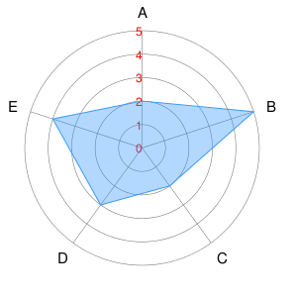  核心能力對應  A.文化涵養與美感品味  B.國際視野與在地關懷  C.語文寫作與口語表達  D.創新思考與問題解決  E.團隊合作與人際溝通
2 | 全民國防的重要性
3 | 全民國防的效益
4 | 經濟與國防
5 | 經濟安全對國家安全的影響
6 | 我國的經濟安全威脅
7 | 國防科技發展與經濟
8 | 學生分組討論報告
9 | 期中考
10 | 校外教學
11 | 軍人禮節與警衛勤務
12 | 軍法教育與軍紀教育(含申訴制度)
13 | 陸海空軍懲罰法
14 | 軍法案例與刑罰
15 | 愛國教育（莒光教學專題研究）
16 | 軍人信念的意涵與實踐
17 | 國軍使命
18 | 期末考
教學型態 | 課堂教學 | 授課語言與輔導 | 授課語言:國語
參考內容 | 國防支出與國外武力威脅對生育率與經濟成長影響之分析、中華民國102年國防報告書、全球化時代國家地位和作用的變化等書
補救教學
評量方式 | 出缺席 30% 期中考 30% 期末考 30% 平時作業 10%

